ГАУ ДПО «Саратовский областной институт развития образования»

Направление:
эстетическое направление

Исследовательская работа
«Сказочная карта России»

Выполнила: Козлова Дарья, ученица 6 «А» кл.
МБОУ СОШ № 2 р.п. Базарный Карабулак
Руководитель: Сумарокова Надежда Николаевна,
учитель географии МБОУ СОШ №2
р.п. Базарный Карабулак Саратовская область

р.п. Базарный Карабулак 2023год
Содержание.
Введение
1. | Сказочная карта России | стр.4
2. | Какие бывают сказки? | стр.6
3. | Город Великий Устюг | стр.7
4. | Город Кострома | стр.7
5. | Город Кукобой | стр.8
6. | Город Старица | стр.10
7. | Город Муром | стр.11
8. | Город Зеленоградск | стр.12
9. | Ульяновская область | стр.13
10. | Город Москва | стр.14
11. | Ивановская область | стр.14
12. | Тюменская область | стр.15
13. | Ярославская область | стр.15
14. | Город Южа | стр.15
15. | Город Псков | стр.16
Вывод |  | стр.17
Список литературы |  | стр.18
Приложение |  | стр.19

Актуальность выбранной темы: Я считаю, что, несмотря на сказочность, моя работа актуальна. Ведь устное народное творчество – основа такого понятия как нравственность. Сказка всегда заканчивается добром, и я надеюсь, что, заочно путешествуя по сказочной карте России, многие поступки и станут добрее и милосерднее, а так же изучим историю своего народа и географию своей страны.
Цель: выяснить какие сказочные герои стали символами туристических маршрутов в разных регионах России.
Задачи:
- 1. Познакомиться с проектом «Сказочная Россия»
- 2.Выяснить географию «расселения» героев сказок на карте России.
- 3.Изучить материалы интернет- сайтов по данной теме.
- 4. Обобщить полученные материалы в презентации.
Объект исследования: сказки народов России и главные герои в них.
Предмет исследования: Сказочная карта России
Методы исследования: размышление, моделирование, чтение книг.

«Сказочная карта России» — это культурно-туристический межрегиональный проект, направленный на развитие и продвижение территорий, достопримечательностей регионов. Проект основан на историческом наследии страны — сказках, былинах и легендах.
Один веселый журналист Алексей Козловский придумал добрый проект – «Сказочная карта России», в котором собрал сведения о местах рождения сказочных и былинных героев народных сказок.
В этом ему помогали и помогают специалисты – историки, филологи, краеведы. И сейчас уже 37 регионов России зовут в гости к своим сказочным героям.
«Родина – место, где человек родился. Она есть у каждого. Веками народ складывал сказки и былины. А есть ли Родина у сказочных и былинных героев? Где их корни? На этот вопрос пытаются ответить создатели "Сказочной карты России". На виртуальной карте они отмечают города, откуда произошли родом самые известные персонажи российской истории.
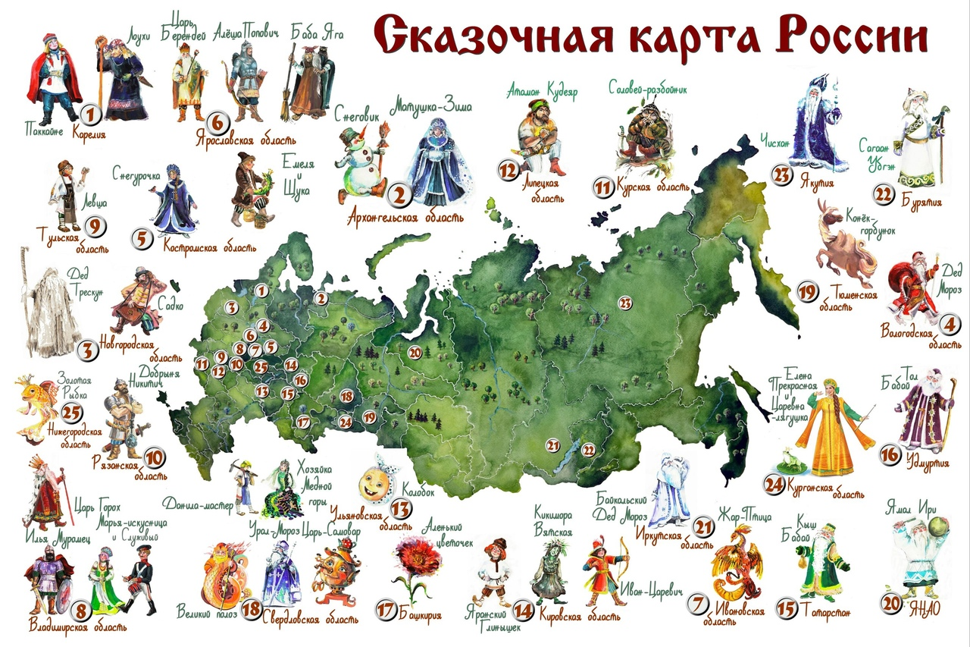
В густом лесу за тридевять земель,
Есть царство тридесятое на свете,
Живёт там Сказка, раньше и теперь,
О ней все знают, взрослые и дети.
Среди роскошных вековых дубов,
Ковёр цветочный, яркий на поляне,
И терем, описать не хватит слов,
В окошке, Сказка, в красном сарафане.
На сказочной карте есть сказки о животных. В таких сказках животные могут говорить, ходить друг другу в гости и даже учиться в школе. Есть бытовые сказки, в которых описывается жизнь простых людей: бедного мужика или ловкого солдата. Есть сказки волшебные, в них обязательно должны быть чудеса и волшебные предметы. Волшебные сказки вызывают особый интерес у детей и даже у взрослых.
Сказки бывают народные и авторские .Народные сказки не имеют автора, так как не известно, кто их сочинил. Если известна фамилия автора сказки, то это уже авторская сказка.
Сказки

Бытовые
Волшебные
О животных

Сказки

Авторские
Народные

г. Великий Устюг
Родиной Деда Мороза стал Великий Устюг, находящийся в северных широтах, окруженный зимним великолепием природы, город искусных мастеров по дереву и серебру, бережно сохраняющих древние традиции предков.
В Великом Устюге открыт офис Деда Мороза, куда входят тронный зал, музей, мастерские, почта и сувенирная лавка. 162390, Россия, Вологодская область, город Великий Устюг, Почта Деда Мороза.
г. Кострома
А терем Снегурочки находится в Костроме. Вместе с ней в нем проживают Домовой, Домовиха и ученый кот Баюн.
Прямо во дворе у терема, где много интересных экспонатов: путевой камень, звонница, огромная деревянная ложка, забавные скворечники, колодец, ворота и мостик. В доме есть ледяная комната , в которой все предметы выполнены изо льда.
В некотором царстве, в нашем государстве…
Где Снегурочка живет?
Там, где холод, снег и лед.
Там, где кружится пурга,
Где глубокие снега.
Ей построила зима Ледяные терема.
г. Кукобой
Баба Яга – персонаж, в последнее время, очень популярный. Официальная «прописка» у нее в Ярославской области в г. Кукобой . Как и положено, во владениях Бабы-Яги перестаёт работать мобильная связь, а у машин перегревается двигатель. Говорят, это шалят лесные и болотные жители: лешие, кикиморы и русалки. Сама же Баба Яга, при всей своей внешней непривлекательности, давно уже старушка мирная, черной магии и колдовству она предпочитает пироги с чаем.
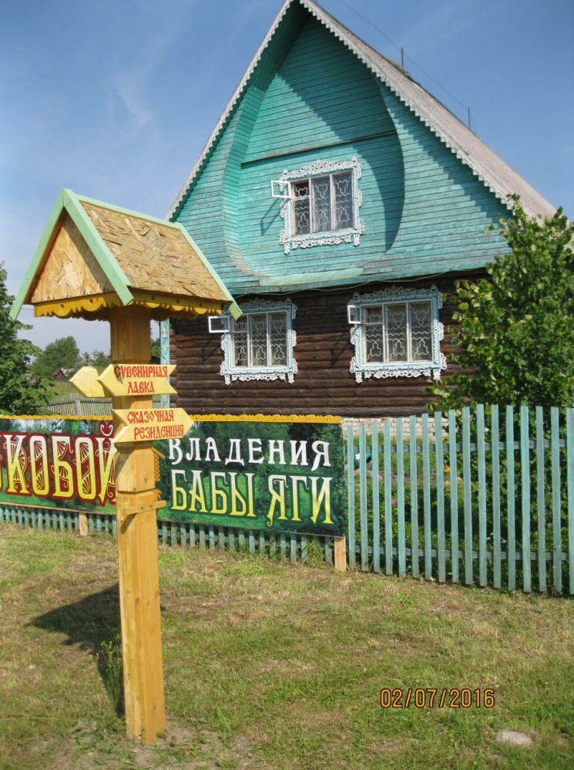
«Музей Сказки» можно назвать не музеем, а музейчиком — он занимает всего одну маленькую комнату. Комната до отказа заставлена всевозможными игрушечными героями русских народных сказок и преданий.
Хозяйка музея – Марья Искусница. И многие экспонаты сделаны её руками. Кроме присмотра за музеем в её обязанности входит также ведение Почты бабы Яги. 152430 Ярославская область, Первомайский р-он, с.Кукобой, Бабушке Яге.
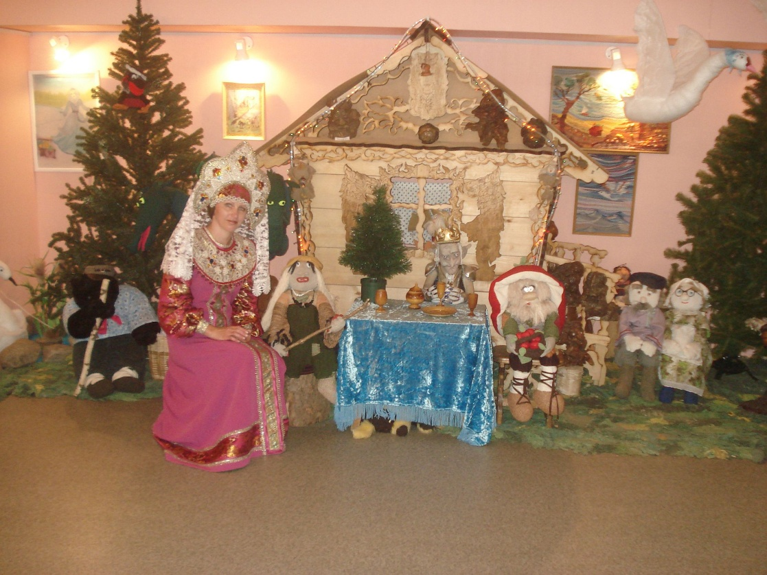
Чуть ниже к реке Ухтома выстроен сделанный под берлогу медведя деревянный домик – Лесная резиденция Ярославского медведя.
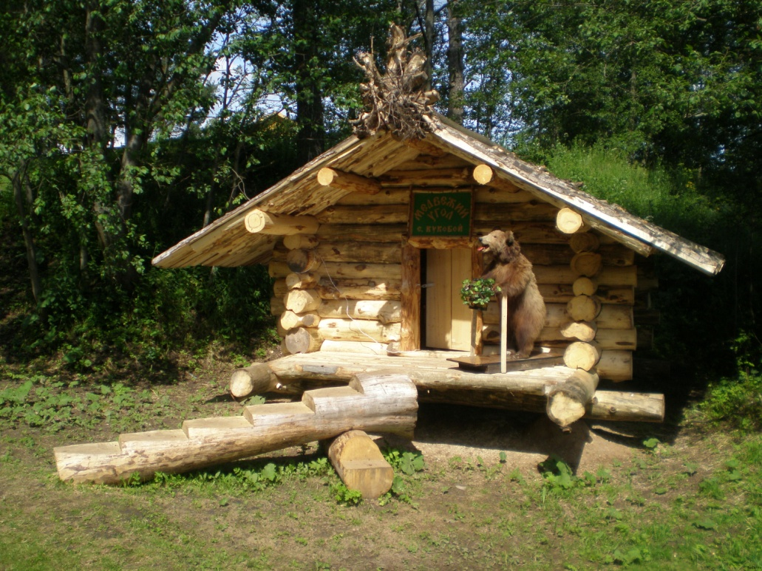
г. Старица
Тверская область станет самым «сказочно-коварным» регионом - здесь обнаружены «историко-сказочные» следы пребывания двух самых популярных представителей сказок, против которых и борются русские богатыри - Змея Горыныча и Кощея Бессмертного, причем на родине Горыныча уже открылся и работает «Музей гада». По словам авторов проекта, Тверская область была выбрана родиной злодеев на основании легенд и местного фольклора. Кощей - в деревне Старица, и живет этот сказочный персонаж, конечно, в подземельях.
Существуют небылицы и о том, что монастыри и храмы Старицы соединяются между собой подземными ходами, и что ходы эти проходят прямо под Волгой-рекой.
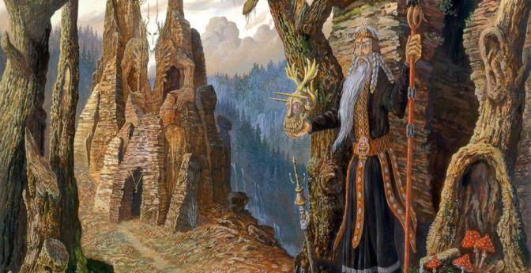
А Змея Горыныча поселили в селе Приволжском, которое когда-то называлось Гадово. В Старице для сказочного образа уже подобрали соответствующую пещеру, а в Приволжском - открыли Музей гада, где выставлены различные экспонаты, посвященные змеям - от Змея Горыныча до Змея-искусителя.
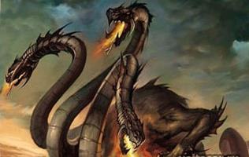
г. Муром
В центре Владимирской области установлен бронзовый монумент богатырю, а в историко-краеведческом музее есть экспозиция, посвященная Илье Муромцу.. Во дворе музея растёт дуб, который его помнит.

Не скакать врагам по нашей Земле!
Не топтать их коням
Землю Русскую!
Не затмить им солнце наше красное!
Век стоит Русь не шатается.
И века простоит не шелохнется!
А преданья старины
Забывать мы не должны
Слава русской стороне
Слава русской старине!
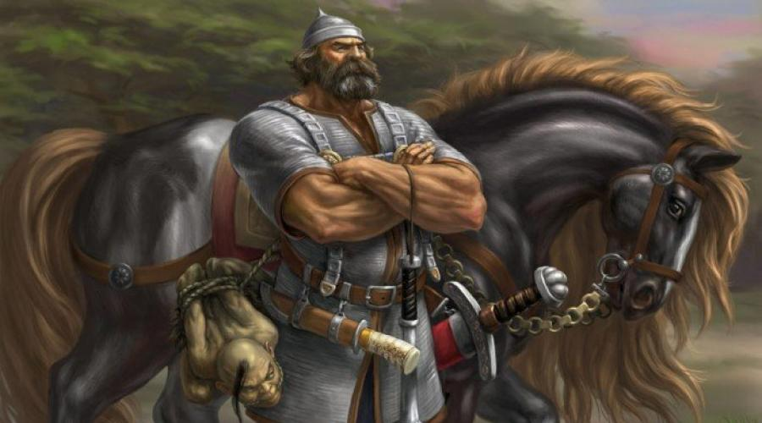
г. Зеленоградск
13 июня 1999г. граждане г. Зеленоградска Калининградской области собрались на центральной площади города и специальным Актом усыновили «доселе беспризорного, беспаспортного и бесприютного Буратино». Горожане считают, что деревянный мальчик родился именно у них так как именно здесь находится Поле чудес, описанное в «Золотом ключике»
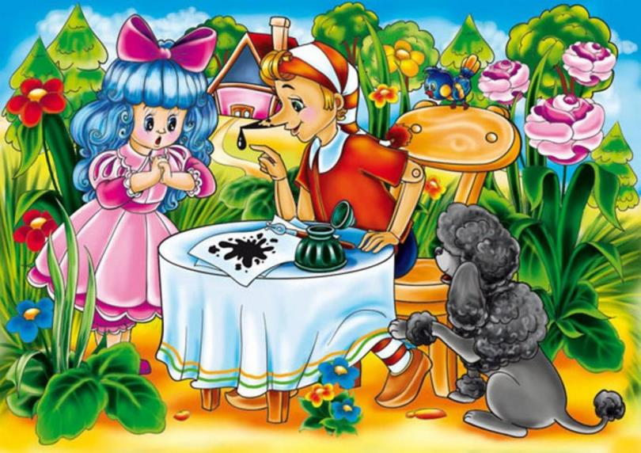
Колобок – село Новая Беденьга, Ульяновская область. Основания в этом случае достаточно веские. Краевед Сергей Петров нашел симбирские корни персонажа в связи с колебяткой – симбирским колобком. Согласно словарю Даля, колебяткой в Ульяновской губернии называли хлеб из остатков теста. Это и есть колобок, муку для которого наскребали по сусекам.
г.Москва
В 2008 году на территории детского сада в Восточном округе Москвы был открыт музей Чебурашки, самый маленький в Москве. Он занимает две комнаты. Первая часть экспозиции фактически размещается в старинной телефонной будке. Собрание включает в себя многочисленные изображения известного героя: игрушки, открытки, значки, книги, посуда, одежда и многое другое.
Жар–птица – г. Палех, Ивановская область. Существует легенда о том, что город появился на месте, куда упало волшебное перо. Перо полыхало невиданным светом и выжгло поляну. Отсюда и «огненное» название – Палех (от слова «палить»).
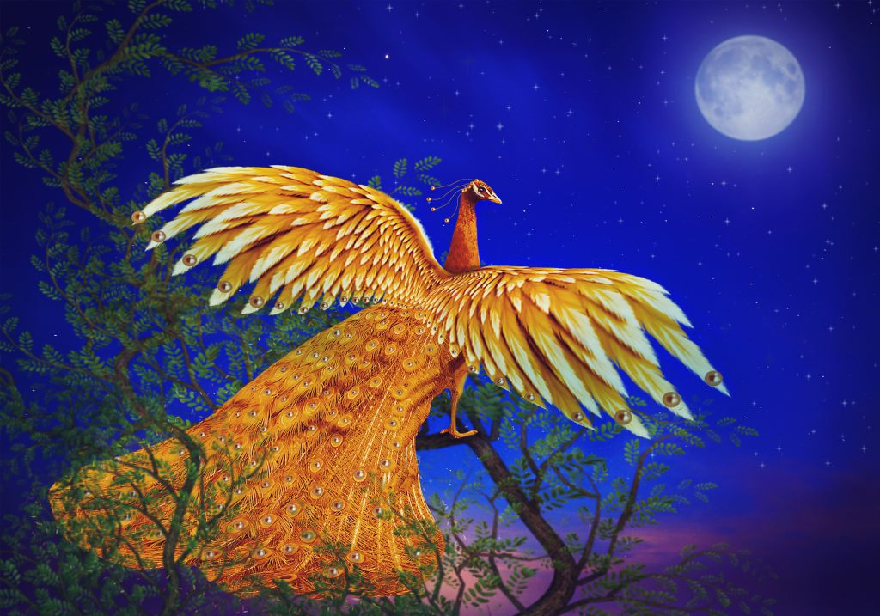
Конек–Горбунок – г. Ишим, Тюменской область. Прописка дана по адресу создания персонажа. Город Ишим является родиной автора сказки «Конек–Горбунок» Петра Павловича Ершова.
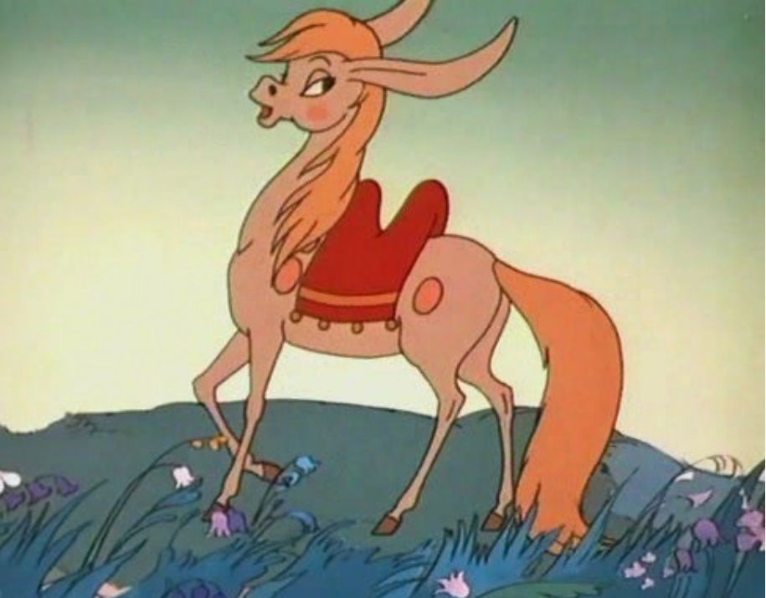
Курочка Ряба – поселок Ермаково, Ярославская область. В поселке есть музей Курочки Рябы.
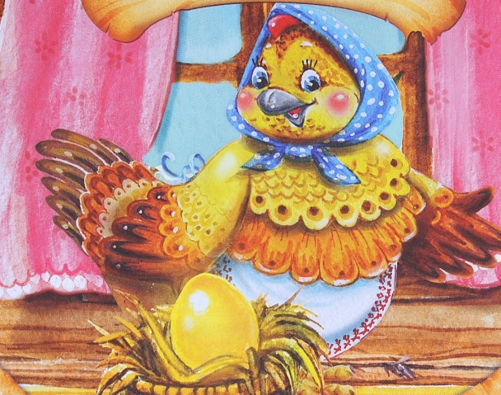
Василиса Премудрая – г. Южа, Ивановская область. Заявление основывается на том, что в ряде сказок она выступает в роли дочери Водяного Царя, а Южский район – настоящее водное царство. А развитие текстильной промышленности в регионе лишь подкрепляет образ, ведь Василиса Премудрая во всех сказках славится как хорошая рукодельница.
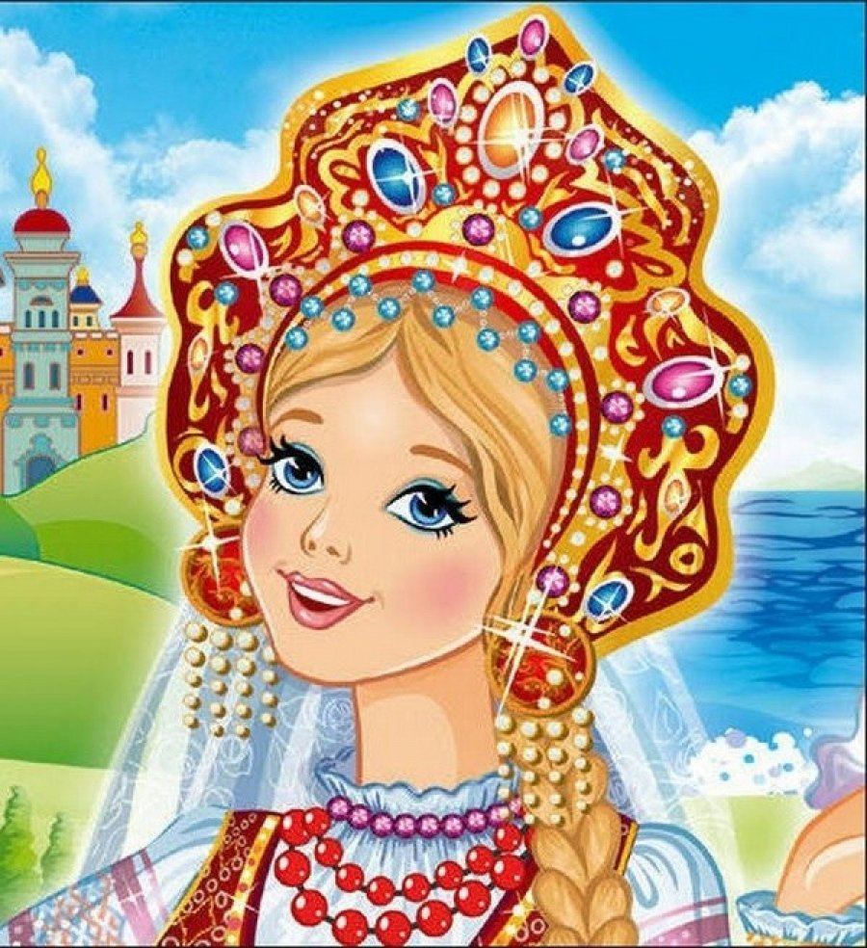
Русалка – г. Псков, Псковская область. И снова основанием является адрес создания персонажа: в Псковской области находится музей-заповедник А. С. Пушкина «Михайловское», а у него в Лукоморье на ветвях дуба зеленого сидит именно Русалка.
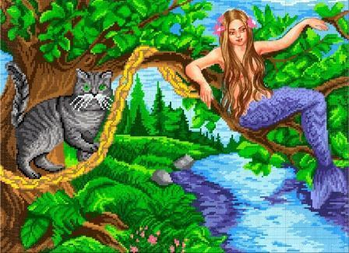
Вывод: Изучать историю своего народа и географию страны можно по сказкам. И это очень интересно! Наше путешествие помогло узнать много интересных фактов о местах рождения или существования сказочных и былинных героев народных сказок. В России очень много интересных красивых и сказочных мест.
Знай, от сказки хмурый день светлей.
Знай, от сказки в жизни чудо происходит.
Поделись ты сказкою своей,
Пусть она друзей тебе вокруг находит.
И тогда наверняка
Ты увидишь Колобка,
И Снегурочка тебе во сне приснится.
Ну, а бабушка Яга
Станет милой навсегда,
Верь мне – это обязательно случиться!
Знай, от сказки станет всем теплей
Все злодеи станут там добрее.
Так пускай повсюду на земле
Сказки, словно огоньком, тебя согреют!
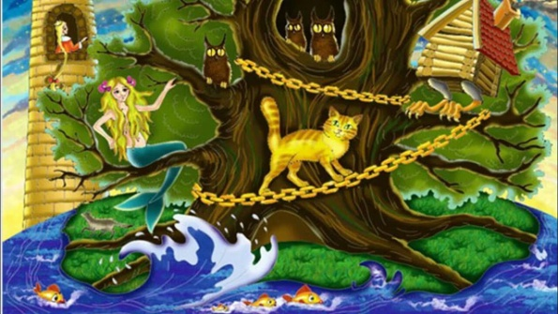

Список литературы:
1.Политическая карта Европы http://filesexe.ru/?c=r&showth…
2. http://www.bestpeopleofrussia.ru/persona/1052/bio
3. http://www.cottagefinland.ru/interesting_finland/santa_klaus_finland.htm
4. http://www.lgroutes.com/fairytale/index.htm
5.http://babuhayaguha.ucoz.ru/publ/goroda_i_strany/germanija/doroga_skazok_v_germanii/49-1-0-1890
6.http://www.florenceguidetour.com/index.php?option=com_content&view=article&id=53&Itemid=47
7.http://schz1061.mskzapad.ru/collective/pedagogical_collective/personalpages/metodicheskoe_ob_edinenie_uchitelej_e_steticheskih_disciplin/golovko_n_l/public/1/
8. http://ru.wikipedia.org/wiki/%CC%E0%EB%FC%F7%E8%EA-%F1-%EF%E0%EB%FC%F7%E8%EA
9. — http://ria.ru/infografika/20110318/438423795.html
10. (http://www.countrumen.ru/index.php?pid=culture&article=454&p=1)
11. http://ria.ru/infografika/20110318/438423795.html
12. http://ru.wikipedia.org/wiki/%C3%ED%EE%EC%FB
13. http://ds47.ucoz.net/index/nashi_gruppy/0-6
14. http://fanparty.ru/fanclubs/ki…
15. http://3vzvod.beon.ru/
16. http://lovemults.ru
17. http:// anekdotyi.ru
18. http://photoshopoman.ucoz.ru
19. http://proshkolu.ru
20. http://blogs.mail.ru
21. http://allpictures4

Приложение:
Дом Деда Мороза
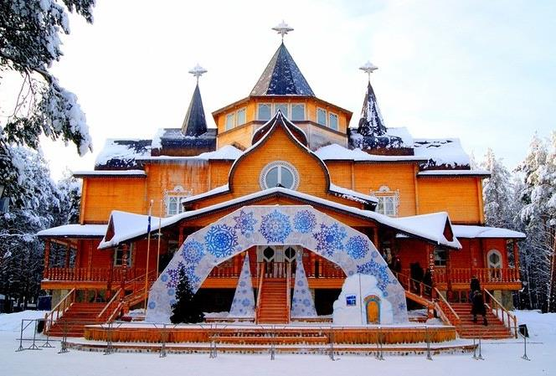
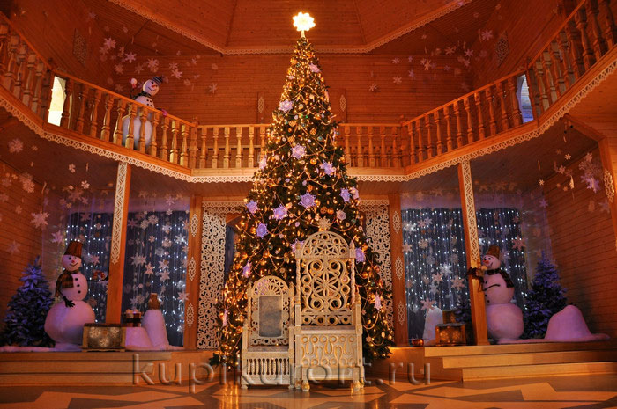

Дом Снегурочки
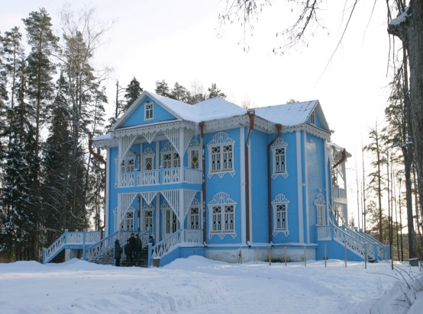
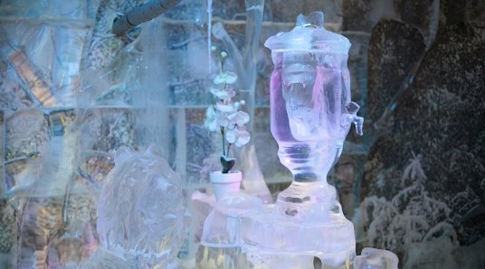

Паспорт Бабы Яги
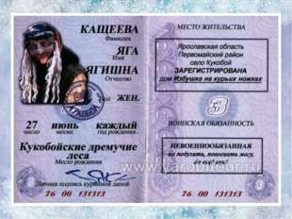
Бронзовый монумент посвящённый Богатырю Илье Муромцу
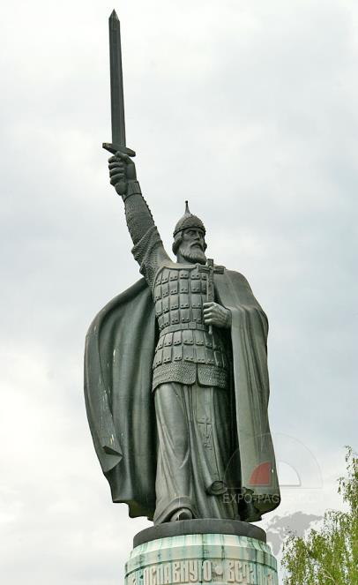
Сказка «Колобок»
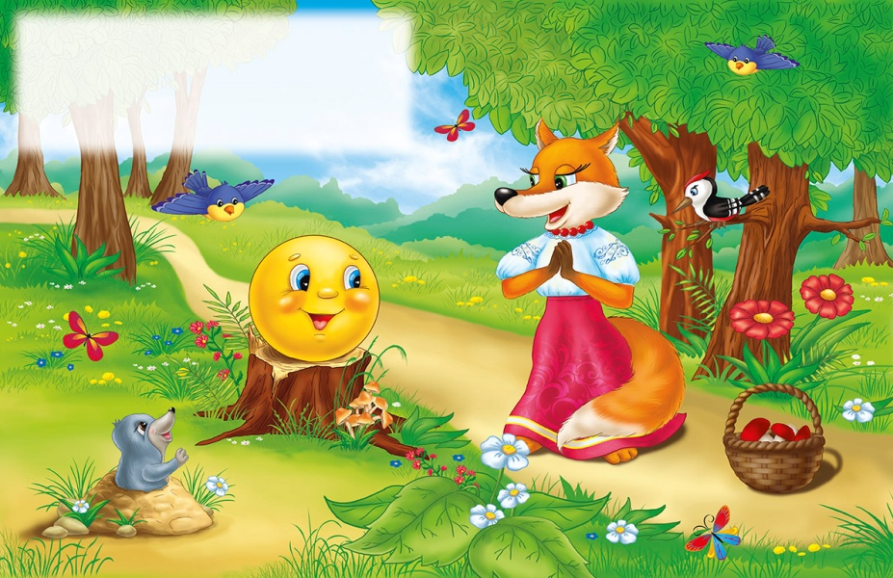
Музей Чебурашки
